**Technická špecifikácia s určením cien**

**„Oprava trolejbusu po dopravnej nehode“**

**Typ vozidla: Škoda - Solaris Trollino 24, ev. č. 6908.**

*Výrobné čísla:*

**VIN: SUU442280PB026407**

***Technická špecifikácia pozostáva:*** zo základných parametrov vozidla, z popisu činností – servisných prác potrebných na vykonanie opravy, zoznamu náhradných dielov a použitého materiálu, z fotodokumentácie a z obchodných a zmluvných podmienok.

**Základné parametre vozidla:**

*Rozmery vozidla:* dĺžka **24 700 mm (bez zberačov)**, výška **3 500 mm**, šírka **2 550 mm**,  
*Rázvor náprav:* **5 900 mm** / **6 000 mm / 7 350 mm**

*Pohotovostná hmotnosť vozidla:* **24 750 kg**

1. Stručný popis opravy:

* Diagnostika - obhliadka
* Demontáž dopravnou nehodou poškodených dielov – odstrojenie vozidla
* Oprava opraviteľných dielov
* Výmena poškodených neopraviteľných dielov za nové
* Kompletizácia vozidla – vnútorná aj vonkajšia časť
* Odskúšanie funkčnosti vozidla

1. Zoznam náhradných dielov a použitého materiálu:

|  |  |  |  |  |  |  |
| --- | --- | --- | --- | --- | --- | --- |
| **Dopravná nehoda SOLARIS Trollino 24, ev. č. 6908, VIN: SUU442280PB026407** **– predpokladaný rozpis materiálu za opravu** | | | | | | |
|  | | | | | | |
| **Poz.** | **Názov** | **Index Solaris** | **Počet** | **MJ** | **Jednotková cena bez DPH za MJ** | **Celková cena v EUR bez DPH** |
| 1 | Zadná kapota | 0004-751-706 | 1,00 | KS | doplniť | doplniť |
| 2 | Zadný bočný panel | 0004-452-653 | 1,00 | KS | doplniť | doplniť |
| 3 | Lišta pod panelom | 0004-452-655 | 2,00 | KS | doplniť | doplniť |
| 4 | Rohový profil ľavý spodný | 0016-042-627 | 1,00 | KS | doplniť | doplniť |
| 5 | Bočné ľavé sklo | 0004-447-367 | 1,00 | KS | doplniť | doplniť |
| 6 | Zadné sklo transparentu | 0004-076-029 | 1,00 | KS | doplniť | doplniť |
| 7 | Zadné sklo | 0004-118-918 | 1,00 | KS | doplniť | doplniť |
| 8 | Zadná horná stena | 0004-735-071 | 1,00 | KS | doplniť | doplniť |
| 9 | Plech | 0016-020-903 | 1,00 | KS | doplniť | doplniť |
| 10 | Bočné sklo s posuvným oknom | 0004-126-240 | 1,00 | KS | doplniť | doplniť |
| 11 | Rohové sklo | 0004-691-460 | 1,00 | KS | doplniť | doplniť |
| 12 | Lepidlo čierne | 2650-100-000 | 30,00 | KS | doplniť | doplniť |
| 13 | Lepidlo biele | 2520-100-000 | 15,00 | KS | doplniť | doplniť |
| 14 | Guma montážna 30 Sh A 4mm | 2209-500-300 | 1,00 | KS | doplniť | doplniť |
| 15 | Guma montážna 30 Sh A 6mm | 2209-500-310 | 1,00 | KS | doplniť | doplniť |
| 16 | Guma montážna 30 Sh A 8mm | 2209-500-320 | 1,00 | KS | doplniť | doplniť |
| 17 | Guma montážna 30 Sh A 10mm | 2209-500-330 | 1,00 | KS | doplniť | doplniť |
| 18 | Ostatný montážny a pracovný materiál |  | 1,00 | KS | doplniť | doplniť |

1. Fotodokumentácia:

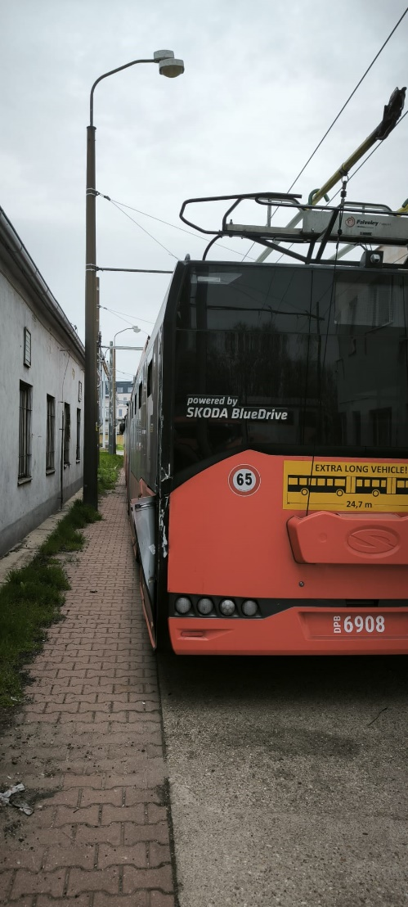 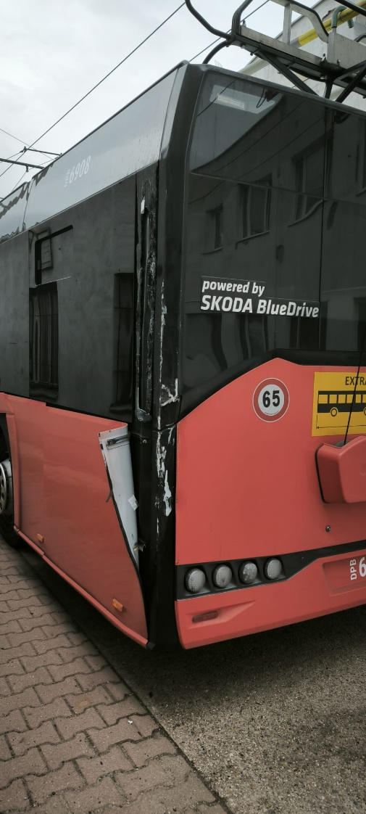

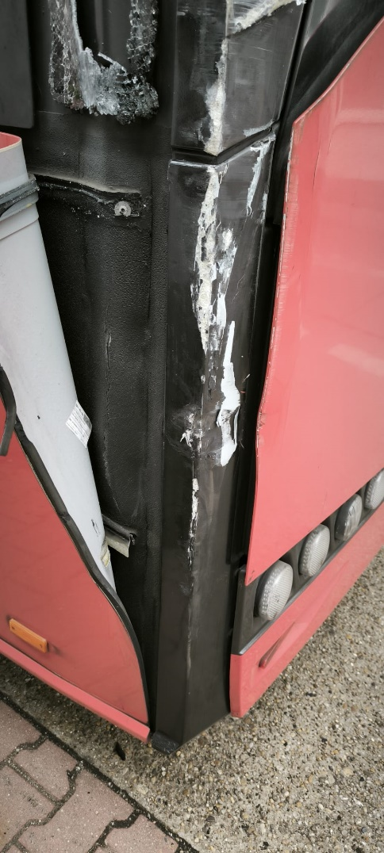 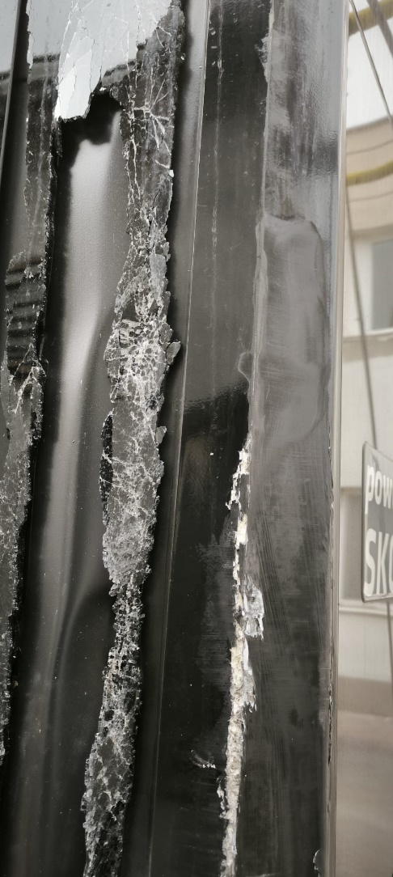

1. Základné zmluvné a obchodné podmienky:

*Požiadavka na záruku:* 24 mesiacov na nové diely, 12 mesiacov na servisné práce

*Platobné podmienky:* splatnosť faktúry 60 dní od jej doručenia do podniku (podateľne)

*Lehota plnenia, vykonania opravy:* max. 90 kalendárnych dní od potvrdenia objednávky oboma zmluvnými stranami a súčasne odo dňa pristavenia trolejbusu na opravu.

*Miesto plnenia:* areál Dopravný podnik Bratislava, a.s., Vajnorská 124, Bratislava

*Miesto dodania:* areál Dopravný podnik Bratislava, a.s., Vajnorská 124, Bratislava

*Doklady nevyhnutné k prevzatiu trolejbusu do  z opravy:*

1. Preberací protokol z pristavenia vozidla na opravu
2. Preberací protokol z odovzdania vozidla po oprave

**Objednávateľ si vyhradzuje právo kedykoľvek v priebehu opravy uskutočniť kontrolu vykonávaných prác bez ohlásenia.**

*Cena:*

1. Cenu uviesť v Eurách bez DPH za opravu trolejbusu podľa rozsahu Technickej špecifikácie (A, B, C, D).

2. Cenu uviesť zvlášť pre jednotlivé položky rozsahu Technickej špecifikácie (A, B).

3. Vyhodnocovacia cena bude stanovená ako súčet cien jednotlivých položiek rozsahu Technickej

špecifikácie (A, B).